}

Guía1. Definición Proyecto APT
Asignatura Capstone

- PARTE I
1. Antecedentes Personales
A continuación, se presenta una tabla en la que debes completar la información solicitada.

Nombre estudiante | Jose Ingnacio Acevedo Zamorano  Benjamin Alejandro Ceron de la Fuente  Sebastian Felix Reveco Fuentes
Rut | 20.972.317-4  21.478.052-6  21.578.351-0
Carrera | Ingenieria en Informatica
Sede | San Bernardo

2. Descripción Proyecto APT
En la descripción debes señalar brevemente el nombre de tu proyecto APT y las competencias del perfil de egreso que vas a poner en práctica. Si en tu carrera están definidas las áreas de desempeño, también menciona a qué áreas de desempeño está vinculado el proyecto.

Nombre del proyecto | Seguridad SB
Área (s) de desempeño(s) | Desarrollo Software , Aplicación Móvil y Gestión de Proyectos Informáticos, Gestión Ágil, Programación de bases de datos, Integración de Plataformas.
Competencias | Gestión de Proyectos Informaticos, Programacion de Software, Análisis y desarrollo de modelos de datos, Análisis y Planificación de Requerimientos informáticos

3. Fundamentación Proyecto APT
A continuación, se presentan distintos campos que debes completar con la información solicitada. Esta sección busca que describas en detalle tu proyecto y justifiquen su relevancia y pertinencia.

Relevancia del proyecto APT | El proyecto busca resolver la falta de un sistema digital para monitorear y gestionar las denuncias en tiempo real de la ciudadanía en la comuna de San Bernardo. Su implementación mejorará la eficiencia operativa, reducirá tiempos de respuesta y fortalecerá la seguridad comunal mediante el uso de aplicaciones móviles, una plataforma web y reportes estadísticos.
Descripción del Proyecto APT | Se desarrollará una plataforma web para el seguimiento de las denuncias y una aplicación móvil para los ciudadanos, donde podrán generar alertas anónimas, Además, se incluirá un módulo a la página web de reportes estadísticos para apoyar la planificación estratégica.
Pertinencia del proyecto con el perfil de egreso | El proyecto permite aplicar competencias del Ingeniero en Informática como el análisis de requerimientos, el desarrollo de software, la integración de plataformas, la gestión de bases de datos y la planificación de proyectos informáticos.
Relación con los intereses profesionales | Cada integrante del equipo podrá enfocarse en sus áreas de interés: ciberseguridad, programación y documentación técnica. Así, el proyecto contribuye tanto al desarrollo académico como profesional de cada uno.
Factibilidad de desarrollo del Proyecto APT | El proyecto es factible en el semestre gracias al uso de herramientas open source (Django, Ionic, PostgreSQL), una metodología ágil con entregables parciales, y un equipo con habilidades complementarias. Los principales desafíos técnicos (como la geolocalización en tiempo real) se mitigará mediante el uso de WebSockets y componentes preconstruidos de Ionic.

- PARTE II
4. Objetivos
En este apartado debes definir objetivos generales y específicos del Proyecto APT. Es importante aclarar que los objetivos se deben plantear en forma clara, concisa y sin dar mayores explicaciones, es decir, deben entenderse por sí solos. Se sugiere redactarlos utilizando un verbo en infinitivo, pues ello obliga a precisar acciones concretas.

Objetivo general | Diseñar e implementar un sistema digital de monitoreo y gestión de denuncias ciudadanas para la Municipalidad de San Bernardo, que optimice tiempos de respuesta y fortalezca la seguridad comunal.
Objetivos específicos | - Analizar los requerimientos de la Municipalidad de San Bernardo para el sistema de monitoreo.  - Desarrollar una plataforma web para la gestión de denuncias en tiempo real.  - Implementar una aplicación móvil para ciudadanos que permita generar alertas anónimas.  - Generar reportes estadísticos que apoyen la planificación y toma de decisiones estratégicas.

5. Metodología
En el siguiente apartado deberás describir la metodología, propia de tu disciplina, que utilizarás para resolver el proyecto APT antes descrito, incluyendo las etapas y métodos de trabajo.

Descripción de la Metodología
El proyecto se desarrollará mediante una metodología ágil (Scrum), dividiendo el trabajo en sprints, donde se seguirán las etapas de levantamiento de requerimientos, análisis, diseño, desarrollo, pruebas y entrega del producto mínimo viable, además cada integrante tendrá responsabilidades específicas: uno en back-end, otro en front-end/móviles, y otro en documentación y reportes.

6. Evidencias
A continuación, describe qué evidencias serán evaluadas en el informe de avance y en el informe final de tu proyecto APT. Estas evidencias deben ser acordadas con tu docente. Se entenderá por evidencia los productos que se desarrollen durante el proyecto y cuyo propósito sea visibilizar o documentar cómo se ha implementado el trabajo.

Tipo de evidencia  (avance o final) | Nombre de la evidencia | Descripción | Justificación
Avance | Documento de requerimientos | Detalle de necesidades del sistema y funcionalidades | Asegura claridad en el desarrollo
Avance | Prototipo inicial | Maqueta de la plataforma web y apps móviles | Visualizar diseño antes de implementar
Final | Plataforma web funcional | Sistema de monitoreo de vehículos en tiempo real, con gestión de rutas y administración | Evidencia el cumplimiento del objetivo principal del proyecto.
Final | Aplicación móvil funcionando | Apps operativas con funciones de alerta anónima y recepción/gestión de alertas. | Muestran la integración del sistema con los usuarios finales.
Final | Informe final del proyecto | Documento con resultados, metodología aplicada y conclusiones. | Sistematiza el trabajo y permite evaluar el aprendizaje del equipo.

7. Plan de Trabajo
En la siguiente tabla define la planificación de tu Proyecto APT de acuerdo a lo requerido.

Plan de Trabajo Proyecto APT
Competencia o unidades de competencias | Nombre de Actividades/Tareas | Descripción Actividades/Tareas | Recursos | Duración de la actividad | Responsable | Observaciones
Análisis y planificación de requerimientos | Levantamiento de requerimientos | Reunión con la Municipalidad para identificar necesidades y funcionalidades. | Documentación, entrevistas, reuniones online. | 1 semana | José Acevedo. | Puede demorarse si la información entregada por el cliente no es clara.
Diseño de software | Prototipado de interfaces | Creación de maquetas de la plataforma web y apps móviles. | Figma, Balsamiq, Canva. | 2 semanas | Sebastián Reveco | Requiere validación rápida por parte del cliente.
Programación de software | Desarrollo del backend | Implementación del servidor y base de datos. | Django, PostgreSQL, servidor local. | 3 semanas | Benjamín Cerón | Posibles dificultades en la integración de geolocalización
Programación de software | Desarrollo de aplicaciones móviles | Implementación de apps para ciudadanos. | Ionic, Android Studio. | 4 semanas | José Acevedo | Depende de la integración con el backend.
Integración de plataformas | Integración web-app | Conectar la plataforma web con la aplicación móvil. | API REST, WebSockets. | 2 semanas | Sebastián Reveco | Riesgo en compatibilidad entre frameworks.
Calidad de software | Pruebas y validación | Pruebas funcionales y de usuario, corrección de errores. | Equipo de pruebas, dispositivos móviles. | 2 semanas | Equipo completo | Se pueden extender según la cantidad de errores encontrados
Gestión de proyectos informáticos | Generación de reportes y documentación | Elaboración de reportes estadísticos y redacción del informe final. | Herramientas ofimáticas, SQL, Google Docs. | 1 semana | Benjamín Cerón | Necesita consolidar datos reales para mayor validez.

8. Carta Gantt
https://drive.google.com/file/d/1HbQSh4gbSfSn0se5de8uoUilmwYiFsff/view?usp=sharing
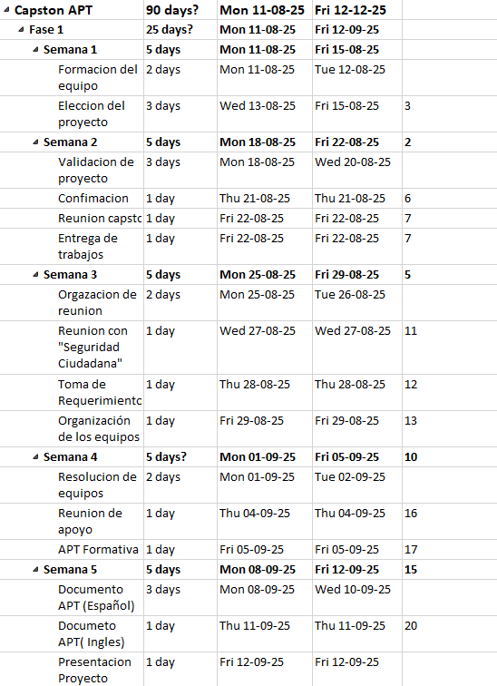

En caso de que el Proyecto APT sea grupal, en esta columna deben indicar el nombre de los responsables de cada tarea o actividad. Esto posteriormente permitirá diferenciar la evaluación por cada integrante.

